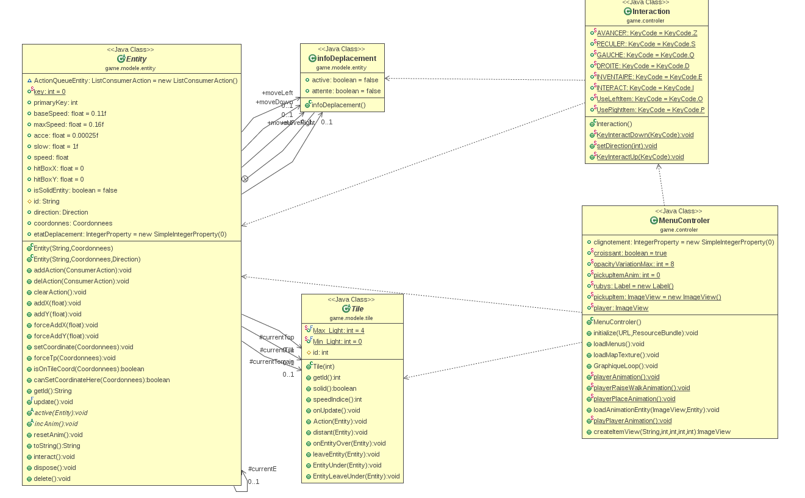

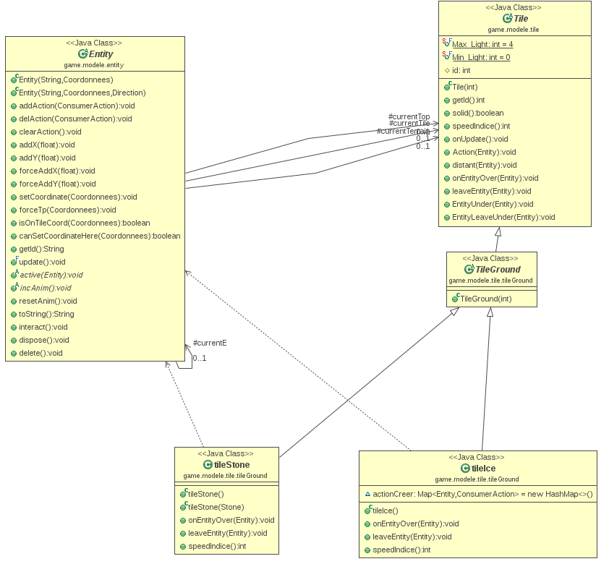
2- Catégorisation du monde :
Nous avons tout d’abord choisi de séparer l’ensemble des éléments du jeu en deux grandes catégories les tiles et les entités.
Les Tiles : Les tiles sont les éléments du décor, ils ne changent jamais, ne sont ni mobile ni annimées. Les tiles peuvent appliquer des effets sur les entités.
Les Entités : Les entités sont des éléments dynamique. Les entitées intérargissent avec les autres entités.
Pour faciliter la modulabilité nous avons mis en place une structure complexe :
-Chaque Tile possède 6 fonctions pré-écrites qui sont vide par défaut(Action, distant, onEntityOver, leaveEntity, EntityUnder, EntityLeaveUnder) qui représente respectivement ce que la tile doit appliquer a une entité quand(« elle entre en colision », « elle s’en éloigne », « elle marche dessus» , « elle en sort » , « elle passe en dessous »
, « elle n’est plus en dessous »).
Ces fonctions sont donc override par les nouvelles tiles souhaitant intérargire avec le joueur.

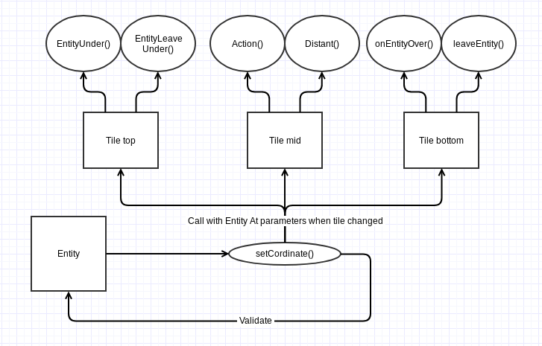
La fonction canSetCordinateHere possédée par toutes les entitées s’occupe du lien.
Lors du test de collision la fonction récupère les trois tiles représentant respectivement les couches inférieure, médianes et supérieure. Et active chaque fonction spécifique à la tile si la tile à changé.
De plus les tiles étants des objets pré-généré par la class tileFactory, chaque sorte de tile est représenté par un objet unique.

-3)Sequence diagram
